

Enquêtes trimestrielles de Conjoncture

- Secteur des services marchands non financiers
- Secteur du commerce de gros

Décembre 2022
La présente note relate les principales appréciations des chefs d’entreprises telles qu’elles ressortent des enquêtes de conjoncture réalisées par le HCP au titre du 4ème trimestre 2022 auprès des entreprises opérant dans les secteurs des services marchands non financiers et du commerce de gros. Ces appréciations portent sur l’évolution de l’activité au cours du 3ème trimestre2022 et les anticipations pour le 4ème trimestre 2022.

- Appréciations des chefs d’entreprises pour le 3ème trimestre 2022

  - Secteur des Services marchands non financiers

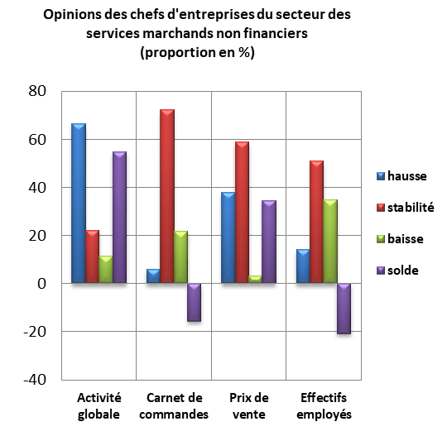
Au 3ème trimestre 2022, l’activité des services marchands non financiers aurait connu une hausse selon 66% des patrons. Cette évolution aurait été le résultat de la hausse des activités des «Télécommunications», de l’«Hébergement et Restauration », des «Transports Aériens» et des «Activités des agences de voyage, voyagistes, services de réservation et activités connexes». Le taux d’utilisation des capacités de prestation (TUC) du secteur se serait établi à 75%.
Les carnets de commande du secteur se seraient situés à un niveau normal par 72% des patrons. L’emploi aurait connu une stabilité selon 50% des chefs d’entreprises et une baisse selon 35%.

  - Secteur du Commerce de gros
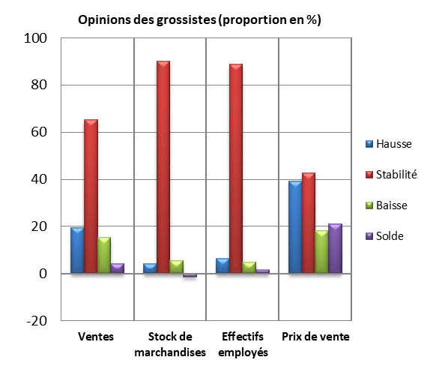
Au 3ème trimestre 2022, les ventes du secteur du Commerce de gros sur le marché local auraient connu une stabilité selon 65% des grossistes et une hausse selon 20%.
Cette évolution serait principalement attribuable, d’une part, à la hausse des ventes dans le «Commerce de gros de biens domestiques», le «Commerce de gros d'autres équipements industriels» et le «Commerce de gros d'équipements de l'information et de la communication» et, d’autre part, à la baisse des ventes dans le «Commerce de gros de produits agricoles bruts et d'animaux vivants». L’emploi aurait connu une stabilité selon 89% des chefs d’entreprises.
Les stocks de marchandises se seraient situés à un niveau normal selon 90% des grossistes et la tendance observée des prix de vente aurait affiché une hausse selon 39% des chefs d’entreprises.

- Anticipations des chefs d’entreprises pour le 4ème trimestre 2022

  - Secteur des Services marchands non financiers

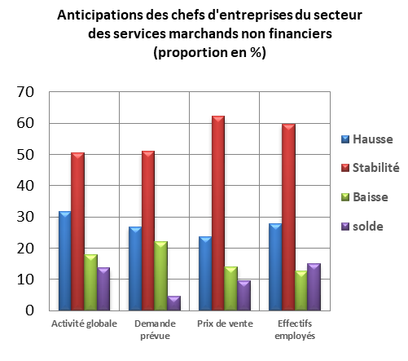
Les anticipations des chefs d'entreprises du secteur des services marchands non financiers, pour le 4ème trimestre 2022, révèlent une hausse de l’activité globale, selon 32% d’entre eux, et une baisse selon 18%.
Ces anticipations seraient dues, d’une part, à l’amélioration prévue dans les activités de l’«Hébergement et Restauration» et des «Transports terrestres et transport par conduites» et, d’autre part, à la baisse prévue dans les activités des «Transports Aériens» et des « Activités de location et location-bail ».
27% des chefs d’entreprises anticipent une hausse de la demande et 28% une augmentation des effectifs employés.

  - Secteur du Commerce de gros
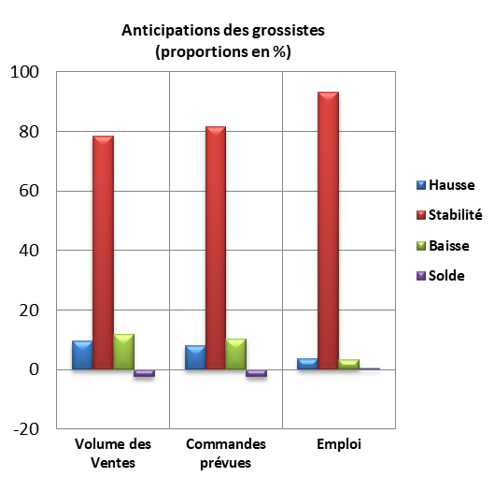
Les anticipations de 79% des grossistes affichent une stabilité du volume global des ventes pour le 4ème trimestre 2022 et une baisse selon 12% d’entre eux.
Cette évolution serait principalement attribuable, d’une part, à la baisse prévue des ventes dans le «Commerce de gros de produits alimentaires, de boissons et de tabac» et le «Commerce de gros d'autres équipements industriels» et, d’autre part, à la hausse des ventes dans les «Autres commerces de gros spécialisés» et le « Commerce de gros de produits agricoles bruts et d'animaux vivants».
Les commandes prévues pour le 4ème trimestre 2022 seraient d’un niveau normal selon 82% des chefs d’entreprises et inférieur à la normale selon 10% d’entre eux. L’emploi connaîtrait une stabilité des effectifs selon 93% des grossistes.

Comprend principalement le commerce de gros de combustibles, de minerais et de métaux.

